
花园中学信息技术组工作简报
2017年10月

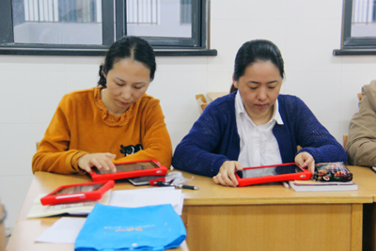
- 我组戴雪老师获校课改先锋荣誉称号。

- 我组陆丽娜老师获校魅力教师称号。

三、学期工作有条不紊，集备活动正常开展。
单周二上午，组内正常开展集备活动，平时认真做好全校多媒体设备的检查维修，确保教育教学工作的开展。

四、和花园二小小初衔接活动

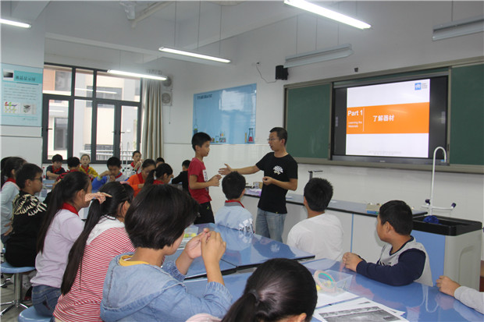

五、盟员看十九大活动

